Ciencias naturales 7° básico
Nombre: _____________________________________________________________________________
Curso: _______________
Fecha_28 de septiembre al 09 de octubre 2020

UNIDAD N° 2
0A/ O1
Explicar los aspectos biológicos, efectivos y sociales que se integran en la sexualidad, considerando:
Los cambios físicos que ocurren durante la pubertad.
La relación afectiva que ocurre entre dos personas en la intimidad y el respeto mutuo.
La responsabilidad individual.
Actividades N°23
EVALUACIÓN.
https://www.youtube.com/watch?v=e5MbWf2acPY&frags=wn&ab_channel=LaProfeDany

CONSTRUIR UN TRIPTICO SOBRE METODOS DE CONTROL DE LA NATALIDAD.
NATURALES Y ARTIFICIALES.
Observar y leer la página 168 a la 175.

Métodos control de la natalidad
Abstinencia: el punto de partida de cualquier discusión sobre control de la natalidad. Abstenerse de tener relaciones sexuales es la manera más segura de evitar embarazarse y contraer enfermedades de transmisión sexual.
“Sexo sin penetración”: En el campo de la sexualidad de los adolescentes, el contacto que no implica penetración se denomina “sexo sin penetración”. La Dra. Donna Futterman, directora del programa de SIDA para adolescentes de Montefiore Medical Center en New York, motiva a los padres a hablarles a sus hijos sobre estos otros tipos de expresión sexual. “Los chicos deben saber que no necesitan tener sexo con penetración para sentirse satisfechos”, dice. Existen muchas formas seguras de disfrutar placer sexual sin que haya penetración del pene en la vagina o el ano. Hasta la fecha, no se han reportado casos de embarazo por besos, abrazos o caricias.
Materiales
- Hoja de block.
- Pegamento.
- Tijeras.
- Reglas.
- Plumones.
- Recortes.
- Lápiz grafito.
- Goma.

Ejemplo de trípticos.

El tríptico es un folleto que se compone de una hoja plegada en dos partes diferentes. Este plegado permite que se creen un total de tres caras o palas por su anverso y reverso. En este espacio se puede incorporar información detallada sobre el tema que se prefiera. Desde datos importantes de un producto que se desea vender hasta información relativa a una empresa

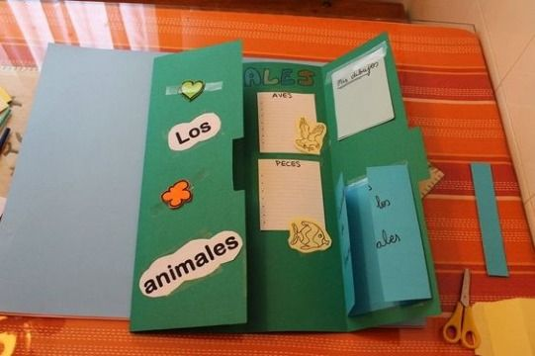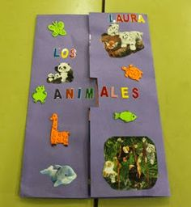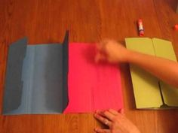

Ciencias naturales 7° básico

Nombre: _____________________________________________________________________________
Curso: _______________

Fecha: 28 de septiembre al 09 de octubre del 2020

0A/ O1
Explicar los aspectos biológicos, efectivos y sociales que se integran en la sexualidad, considerando:
Los cambios físicos que ocurren durante la pubertad.
La relación afectiva que ocurre entre dos personas en la intimidad y el respeto mutuo.
La responsabilidad individual.

Pauta de revisión tríptico de métodos de control de la natalidad.

Fecha de entrega el 09 de octubre del 2020
Este trabajo será evaluado. (Fotos o video)
Nombre:
curso:

Tríptico método de control de natalidad | Puntaje real. | Puntaje obtenido.
Indicadores.
Elabora el tríptico. | 4
Explica su función por escrito | 4
Pinta y decora su trabajo en forma armónica. | 4
Presenta su trabajo bien realizado | 4
Presenta limpieza en su trabajo | 4
Desarrolla la guía entregada por el profesor. | 4
Entrega su trabajo en la fecha indicada. | 8
PUNTAJE TOTAL | 32
 | NOTA

Escala de notas
Puntaje Nota | Puntaje Nota | Puntaje Nota | Puntaje Nota
0.0 2.0  1.0 2.1  2.0 2.2  3.0 2.3  4.0 2.4  5.0 2.5  6.0 2.6  7.0 2.6  8.0 2.7  9.0 2.8 | 10.0 2.9  11.0 3.0  12.0 3.1  13.0 3.2  14.0 3.3  15.0 3.4  16.0 3.5  17.0 3.6  18.0 3.7  19.0 3.8 | 20.0 3.9  21.0 3.9  22.0 4.1  23.0 4.3  24.0 4.5  25.0 4.7  26.0 4.9  27.0 5.1  28.0 5.3  29.0 5.5 | 30.0 5.8  31.0 6.0  32.0 6.2  33.0 6.4  34.0 6.6  35.0 6.8  36.0 7.0

Ciencias naturales 7° básico

Nombre: _____________________________________________________________________________
Curso: _______________
Fecha: 29 de septiembre al 09 de octubre del 2020

0A/ O1
Explicar los aspectos biológicos, efectivos y sociales que se integran en la sexualidad, considerando:
Los cambios físicos que ocurren durante la pubertad.
La relación afectiva que ocurre entre dos personas en la intimidad y el respeto mutuo.
La responsabilidad individual.

1.- Contesta las siguientes preguntas.
¿Para qué se utilizan los métodos de control de natalidad?
____________________________________________________________________________________________________________________________________________________________________________________________________________________________________
¿De qué depende la elección de un método?
___________________________________________________________________________________________________________________________________________________________________________________________________________________________________
¿En que se basan los métodos naturales?
____________________________________________________________________________________________________________________________________________________________________________________________________________________________________
¿Qué tu tríptico cumple con el objetico de comunicar información sobre los métodos de control de la natalidad?
____________________________________________________________________________________________________________________________________________________________________________________________________________________________________
¿Crees que es la forma indicada de comunicar esta información? Justica.
____________________________________________________________________________________________________________________________________________________________________________________________________________________________________

Observa la imagen y luego contesta.

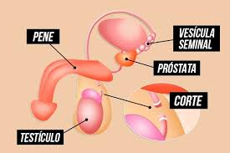

1.- ¿Que método aparece en la imagen?
__________________________________________________________________________________________________________________

2.- ¿Qué es?
____________________________________________________________________________________________________________________________________________________________________________________________________________________________________

3.- ¿Cómo funciona?
____________________________________________________________________________________________________________________________________________________________________________________________________________________________________

